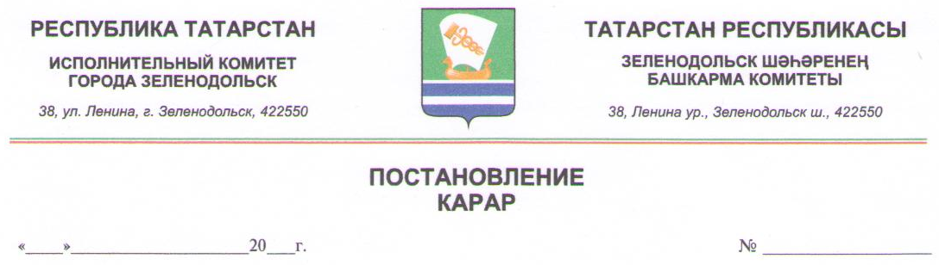
№01-08-140 от 20.03.2013г.
Об утверждении состава комиссии
по отбору юридических лиц,
индивидуальных предпринимателей,
имеющие право на получение субсидии

Руководствуясь Положением о порядке предоставления субсидии на возмещение затрат по проведению строительства и (или) реконструкции сетей теплоснабжения, водоснабжения, водоотведения и канализации к жилым домам города Зеленодольск, строящимся в рамках программы «Социальная ипотека», утвержденное Решением Совета г.Зеленодольска от 21.12.2012г. №142, постановляю:
- Утвердить состав комиссии по отбору юридических лиц, индивидуальных предпринимателей, имеющих право на получение субсидии (Приложение №1).
- Комиссии по отбору юридических лиц, индивидуальных предпринимателей, имеющих право на получение субсидии руководствоваться в работе Положением о порядке предоставления субсидии на возмещение затрат по проведению строительства и (или) реконструкции, сетей теплоснабжения, водоснабжения, водоотведения и канализации к жилым домам города Зеленодольск, строящимся в рамках программы «Социальная ипотека», утвержденное Решением Совета г.Зеленодольска от 21.12.2012г. №142, а также иными нормативно-правовыми актами Российской Федерации, Республики Татарстан, муниципального образования «Зеленодольский муниципальный район», муниципального образования «город Зеленодольск».
3. Организационному отделу Исполнительного комитета города Зеленодольск обеспечить размещение настоящего постановления в средствах массовой информации.
4. Контроль за выполнением постановления возложить на заместителя руководителя Исполнительного комитета города Зеленодольск И.В.Хамитова.

Руководитель И.А.Штин
Приложение №1
к постановлению Руководителя Исполнительного комитета г.Зеленодольск
от «___»_____________2013 года №____

Состав комиссии по отбору юридических лиц,
индивидуальных предпринимателей,
имеющие право на получение субсидии

№  п/п | Ф.И.О. | Должность
1 | Штин И.А. | Председатель комиссии,  руководитель Исполнительного комитета г.Зеленодольска
2 | Громадский С.А. | Заместитель председателя комиссии,  заместитель руководитель Исполнительного комитета г.Зеленодольска по городскому хозяйству
3 | Алексеева О.А. | Секретарь комиссии,  ведущий специалист отдела внешнего благоустройства Исполнительного комитета г.Зеленодольска
4 | Егоров С.Г. | Член комиссии,  первый заместитель руководителя Исполнительного комитета Зеленодольского муниципального района (по согласованию)
5 | Махмутов И.А. | Член комиссии,  заместитель руководителя Исполнительного комитета Зеленодольского муниципального района (по согласованию)
6 | Тагиров Т.А. | Член комиссии,  начальник отдела внешнего благоустройства Исполнительного комитета г.Зеленодольска
7 | Дёгтева О.П. | Член комиссии,  руководитель МУ «Финансово-бюджетная палата Зеленодольского муниципального района» (по согласованию)
8 | Анисимов О.В. | Член комиссии,  руководитель МБУ «Департамент жилищно-коммунального хозяйства г.Зеленодольска»
9 | Герасимов Ю.Н. | Член комиссии,  руководитель МБУ «Департамент архитектуры и градостроительства г.Зеленодольска»

